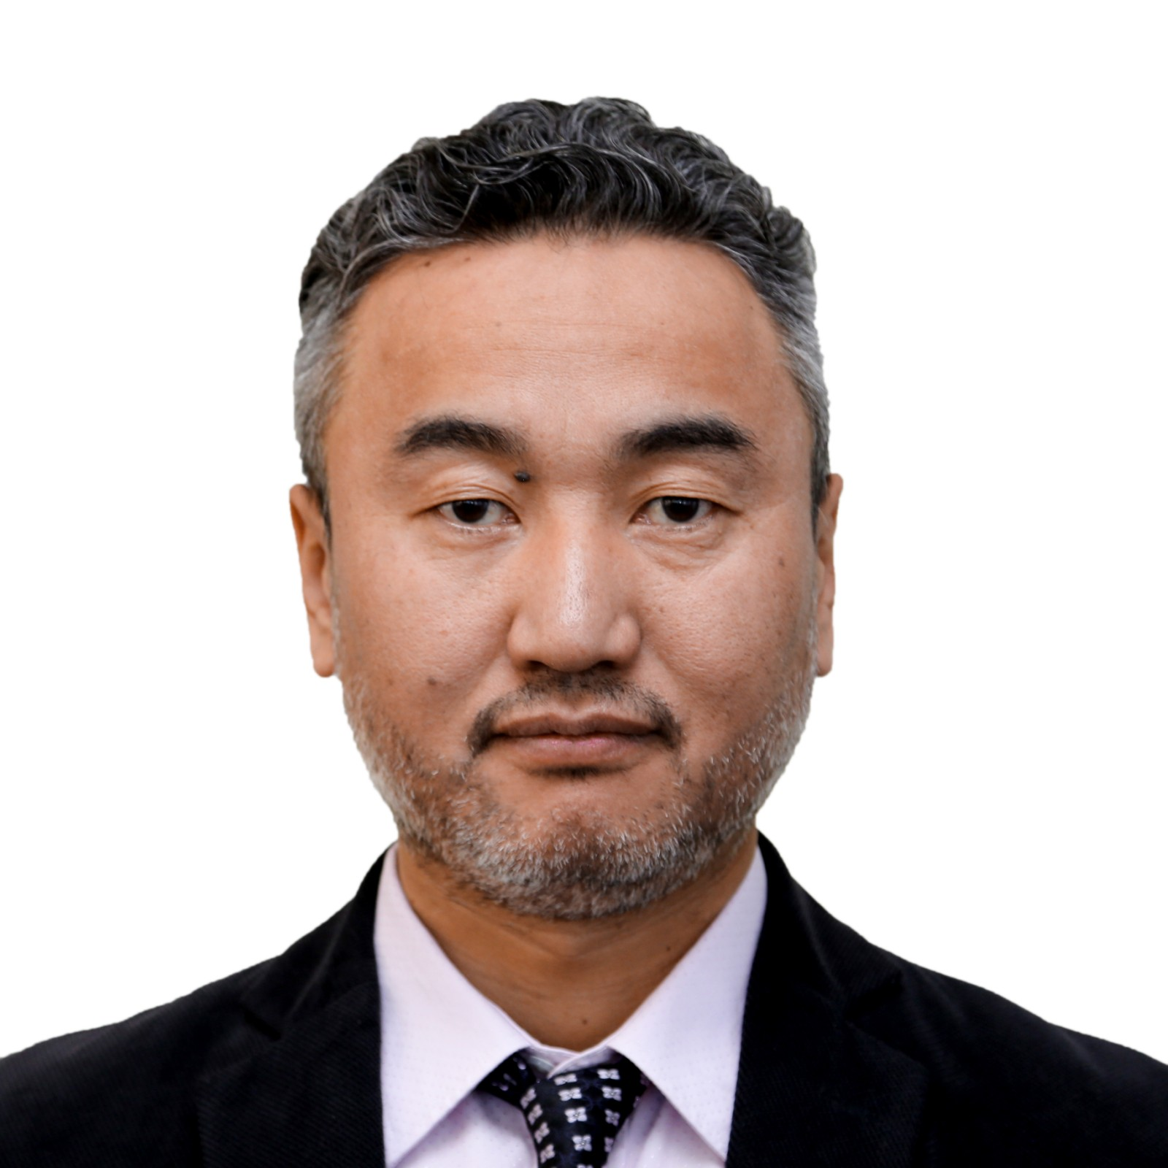

Байнгын хорооны 2022 оны 15 дугаар тогтоолын хоёрдугаар хавсралт

ОЛОН НИЙТИЙН РАДИО, ТЕЛЕВИЗИЙН ҮНДЭСНИЙ ЗӨВЛӨЛИЙН
ГИШҮҮНД НЭР ДЭВШИХ ТУХАЙ ХҮСЭЛТ

Товч удирдамж: Нэр дэвших тухай хүсэлт гаргахдаа энэхүү загварт асуусан асуулт, шаардсан мэдээлэл бүрийн дор /ард/ хариултаа үнэн зөв бичнэ. Компьютерын програм ашиглаж бичсэн хүсэлтийг цаасаар хэвлэж гарын үсэг зурах бөгөөд уг эх хувь, түүний хавсралт мөн Word-ын файлыг цахим шуудангаар тус тус Байнгын хороонд явуулна.

НЭГ. НЭР ДЭВШИГЧИЙН ТОВЧ ТАНИЛЦУУЛГА, НИЙТЛЭГ ШААРДЛАГА

1.1 | Эцэг/эхийн нэр: Жанчивдорж  Ургийн овог: Барнууд  Нэр: Билэгсайхан  Хүйс: эр  Төрсөн он: 1980  Төрсөн газар: Хөвгөл аймаг Галт сум  Иргэний харьяалал: Монгол  Одоо оршин суугаа аймаг/нийслэл, сум/дүүрэг: Улаанбаатар хот, СБД, Эрхүүгийн гудамж, 9/1 байр, 21 тоот /Мэдээлэл гаргагчийн зөвшөөрлөөр/
1.2 | Нэр дэвших тухай хүсэлт гаргаж буй албан тушаал
1.2 | Үндэсний олон нийтийн радио телевизийн үндэсний зөвлөлийн гишүүн
1.3 | Иргэний харьяалал  Монгол Улсын иргэн мөн эсэх /тийм, эсхүл үгүй гэж бичих/. ТИЙМ  Монгол Улсаас өөр улсын иргэний харьяалалтай байсан эсэх /тийм, эсхүл үгүй гэж бичих/. ҮГҮЙ
1.4 | Боловсрол  Дээд боловсрол эзэмшсэн сургууль тус бүрийг сүүлд төгссөн сургуулиас нь эхлэн он дарааллаар жагсааж, холбогдох нотлох баримтыг хавсаргана. Сургууль тус бүрд суралцсан хугацаа, авсан зэрэг, огноог бичнэ.
1.4 | Бизнесийн Ахисан Түвшний сургууль, ШУТИС 2015 2017 Бизнесийн удирдлагын магистр, Санхүүгийн менежмент . . . . . . . . . . . . . . . . . . . .  Дикинсон Их сургууль,  (Дикинсон, АНУ) 2002 2004 Бизнесийн удирдлагын бакалавр,  МенежментКомпьютерийн Техник, Менежментийн сургууль, ШУТИС 1997-2002 Бизнесийн удирдлага, Олон улсын бизнесийн менежмент  10 жилийн лаборатори 1 дүгээр дунд сургууль (СБД, Улаанбаатар) 1994-1997 Бүрэн дунд Математикийн гүнзгийрүүлсэн сургалттай анги
1.5 | Эрхэлсэн ажил  Их, дээд сургууль төгссөнөөс хойш эрхэлсэн ажлыг тодорхойлон бичнэ. Ажилласан байгууллагыг хамгийн сүүлийнхээс нь эхлэн он дарааллаар жагсаах бөгөөд ажил олгогч /эсхүл, удирдах албан тушаалтан/-ийн нэр, хаяг, утасны дугаар, цахим шуудангийн хаяг, цахим хуудас болон ажлын байрны нэрийг бичнэ.
1.5 | “Топ сервис” компани, Элк гроув, АНУ Логистикийн алба Логистик хариуцсан ажилтан 2006 2008  Нидерланд- Монголын Итгэлийн сан Байгаль орчны шинэчлэл – 2  Байгаль орчны баг Төслийн зохицуулагч 2009-2010  Нэмэх Групп ХХК Ерөнхий Менежер 2008-2010  Монголын Мянганы сорилтын сан Авто замын төсөл Санхүү, төлөвлөлтийн мэргэжилтэн 2010-2013  Монголын Төмөр зам ТӨХК Санхүүгийн хэлтсийн дарга 2014-2015  Иргэний нисэхийн ерөнхий газар Нисэх буудлуудын удирдлага Нисэх онгоцны шинэ буудлыг ашиглалтад оруулах, бэлтгэлийг хангах ажлын хэсгийн дарга 2015-2017  Нийслэлийн Үйлдвэрлэл, Инновацийн Газрын Орлогч дарга 2017-2019  Улаанбаатар хотын хөгжлийн корпораци ХК Гүйцэтгэх захирал 2019.05-2020.08  Хөшгийн хөндийн бүтээн байгуулалтын ажил хариуцсан захиргаа Газрын захирал 2021.08-2021.10  Нийслэлийн дагуул хот, тусгай бүсүүдийн хөгжлийн газар Зөвлөх  2022.02-2022.07  АероМонголиа ХХК ТУЗ-ын гишүүн 2021.10-2023.03  АероМонголиа ХХК Гүйцэтгэх захирал 2022.10-2023.03  Моннис групп Бизнес хөгжлийн захирал 2021.10-Одоог хүртэл
1.6 | Улс төрийн болон намын удирдах, гүйцэтгэх албан тушаал  Сүүлийн таван жил улс төрийн албан тушаал болон улс төрийн намын удирдах, гүйцэтгэх албан тушаал эрхэлж байсан эсэхийг бичих. /тийм, эсхүл үгүй гэж бичих, тийм гэж хариулсан бол холбогдох баримт бичгийн хуулбарыг хавсаргах, ямар албан тушаалыг ямар хугацаанд эрхэлж байгаа, эсхүл эрхэлж байсан талаараа хамгийн сүүлийнхээс нь эхлэн он дарааллаар бичих/.
1.6 | ҮГҮЙ
1.7 | Эрүүгийн хариуцлага  Эрүүгийн хариуцлага хүлээж байсан эсэх /тийм, эсхүл үгүй гэж бичих, тийм гэж хариулсан бол холбогдох баримт бичгийн хуулбарыг хавсаргах/
1.7 | ҮГҮЙ
1.8 | Яллагдагчаар татагдсан эсэх  Яллагдагчаар татагдсан эсэх /тийм эсхүл үгүй гэж бичих, тийм гэж хариулсан бол товч тайлбарыг бичих/.
1.8 | ҮГҮЙ
1.9 | Сахилгын шийтгэлийн талаар  Сахилгын шийтгэлээр ажлаас халагдаж эсхүл огцорч байсан эсэх /тийм эсхүл үгүй гэж бичих, тийм гэж хариулсан бол хамгийн сүүлийнхээс нь эхлэн он дарааллаар бичих/.
1.9 | ҮГҮЙ
1.10 | Мэргэжлийн холбоо, байгууллагын гишүүнчлэлийн талаар  -Төрийн бус байгууллагад эрхэлж байсан албан тушаал, гүйцэтгэсэн чиг үүрэг, огноог хамгийн сүүлийнхээс нь эхлэн он дарааллаар бичнэ.
1.10 | Монголын ГОльфын холбоо төрийн бус байгууллага удирдах зөвлөлийн гишүүн гүйцэтгэх захирал 2024 оноос одоог хүртэл
1.11 | Нэр дэвшигч нь хэрэв байгаа бол доор дурдсан мэдээллийг бичнэ  -Өөрийн боловсруулсан, хянасан судалгааны ажил, ном, өгүүлэл, тайлан, шийдвэр, зөвлөмж зэрэг аливаа хэлбэрээр хэвлүүлсэн материал байгаа бол гарчиг, хэвлэсэн газар, огноог бичнэ.  -Өөрийн харьяалагддаг байгууллагын нэрийн өмнөөс бэлдсэн, эсхүл бэлдэхэд оролцсон аливаа хууль тогтоомж, дүрэм, журам, шийдвэр, тайлан, зөвлөмж болон бусад материал байгаа бол түүнийг хэвлэсэн байгууллагын нэр, хаяг, огноо, гол агуулгыг бичнэ.  -сүүлийн таван жилийн хугацаанд хэлэлцүүлсэн лекц, илтгэл, нээлтийн үг зэрэг илтгэл, ярианы товч утга, огноо, газар, танилцах арга замыг бичнэ. Тухайн илтгэл, ярианы хуулбарыг хийх боломжгүй бол түүнийг зохион байгуулсан байгууллагын нэр, хаяг, илтгэл, ярианы огноо, товч утгыг бичнэ.  -сүүлийн таван жилийн хугацаанд хэвлэл, мэдээллийн хэрэгсэлд өгсөн ярилцлага, нийтлэлийг хамгийн сүүлийнхээс нь эхлэн жагсааж бичнэ. Ярилцлага, нийтлэлүүдийн огноог зааж, боломжтой бол ярилцлагын тэмдэглэл, дүрс бичлэг, нийтлэлийг хуулбарлан өгнө.  Жич: Дээр дурдсан материал тус бүрээс нэгийг хавсаргах бөгөөд боломжтой бол цахимаар үзэх линкийг тусгана.

ХОЁР. ХИЙХ АЖИЛ, НЭР ДЭВШСЭН ҮНДЭСЛЭЛЭЭ БИЧСЭН ТАЙЛБАР

2.1 | Тухайн албан тушаалд томилогдвол хийх ажил, уг албан тушаалд нэр дэвшсэн үндэслэлээ тайлбарлаж тодорхой, ойлгомжтой бичнэ /500-1000 үгэнд багтаана/.
2.1 | Олон нийтийн радио, телевизийн тухай хуулийн хүрээнд олон нийтийн эрх ашгийг дээдэлсэн, хараат бус, үнэн бодит мэдээлэл түгээх, боловсрол, танин мэдэхүй, соён гэгээрүүлэх, үндэсний нэгдмэл байдлыг бэхжүүлэх үйл ажиллагаа явуулах нь энэхүү байгууллагын үндсэн зорилго юм.  Хэрэв миний бие энэхүү албан тушаалд томилогдвол дараах ажлуудыг хэрэгжүүлж ажиллана.  Нэгдүгээрт, олон нийтийн радио, телевизийн хараат бус байдал, редакцийн бие даасан байдлыг бодит байдал дээр хэрэгжүүлэхэд анхаарна. Үүнд улс төр, бизнесийн аливаа нөлөөллөөс ангид байлгах, редакцийн ажилтнууд өөрсдийн мэргэжлийн ёс зүйд тулгуурлан чөлөөтэй контент бүтээх орчин бүрдүүлнэ.  Хоёрдугаарт, үндэсний хэмжээнд өргөн нэвтрүүлгийг орчин үеийн техник технологид тулгуурлан шинэчилж, хөдөө орон нутгийн иргэдийг чанартай мэдээллээр хангах, тэгш хүртээмжийг сайжруулахад анхаарна. Мөн залуус, хүүхэд, ахмадууд, хөгжлийн бэрхшээлтэй иргэдэд зориулсан контентын төрөлжилтийг нэмэгдүүлнэ мөн залуус, хүүхэд багачуудын бие бялдарын хөгжил, спортын тэгш хүртээмжийн талаарх хөтөлбөрүүдийг дэмжиж, хөдөө орон нутгийн иргэдэд зориулсан контентын хүртээмжийг сайжруулахад онцгойлон анхаарна.  Гуравдугаарт, Монгол Улсыг дэлхий дахинд таниулах, эх орныхоо үнэт зүйлсийг сурталчлах гадаад хэлээрх нэвтрүүлгийн чанар, хүртээмжийг сайжруулна. Үүний тулд олон улсын медиа хамтын ажиллагааг өргөжүүлж, контентын экспортын боломжийг судлан хэрэгжүүлнэ  Миний спортын салбарт ажилласан бодит туршлага, олон нийттэй ажиллах чадвар, төслийн менежментийн мэдлэг маань Олон нийтийн радио, телевизийн үйл ажиллагааг илүү хүртээмжтэй, нийгэмд ойр, бодлого хандлагатай байхад хувь нэмэр оруулна гэдэгт итгэж байна.  Мөн манлайлан ажиллах чадвар, нийгмийн хариуцлагатай байгууллага удирдаж байсан туршлага маань энэхүү үүргийг нэр төртэй гүйцэтгэх суурь болно гэж үзэж байна.  Миний бодлоор олон нийтийн радио, телевиз бол ард түмний дуу хоолой, нийгмийн толь бөгөөд энэхүү эрхэм байгууллагын үйл ажиллагааг ил тод, шударга, тэнцвэртэй байлгаж чадвал Монгол Улсын ардчилал, үндэсний хөгжилд үнэтэй хувь нэмэр оруулна. Тиймээс энэхүү зорилгыг биелүүлэхийн тулд бүх хүч, мэдлэг, чадвараа зориулан ажиллах чин эрмэлзэлтэй байна.

Хавсралт:

Холбогдох хуульд заасан шаардлагыг хангасныг нотлох дараах болон бусад баримт бичгийг нэр дэвших тухай хүсэлтэд хавсаргана:
-төрийн албан хаагчийн анкет;
-иргэний үнэмлэхийн хуулбар;
-нийгмийн даатгалын дэвтрийн хуулбар, эсхүл түүнтэй адилтгах баримт бичиг;
-боловсролын зэргийн дипломын хуулбар;
-хувийн ашиг сонирхлын урьдчилсан мэдүүлэг
-эрх бүхий байгууллагаас нэр дэвшүүлсэн албан бичиг, шийдвэр
-тухайн албан тушаалыг хашихад шаардлагатай түвшний мэдлэг, чадвар, туршлага, ёс зүйтэй гэдгийг нотлон харуулсан 10-аас доошгүй тодорхой үйл ажиллагааны талаарх баримт;
-энэхүү загварт заасан баримт бичиг;
-холбогдох бусад баримт.

Хүсэлт гаргагч:

Эцэг/эхийн нэр: Жанчивдорж

Өөрийн нэр: Билэгсайхан

Гарын үсэг: . . . . . . . . . . . . . . . . . . . . . . . . . . . . . . . . . . . . . . . . . . . . . . . . . . . . . . . . . . . .

Он, сар, өдөр: 2025 оны 05 дугаар сарын 08 өдөр

--- оОо ---

